GEREIMTES ZUR VERABSCHIEDUNG
von Hans Ender als Vorsitzenden des Seniorenverbands öffentlicher Dienst
Baden-Württemberg - Ortsverband – Sigmaringen - und seiner Gattin Doris

Hans und Doris – welch ein Paar!
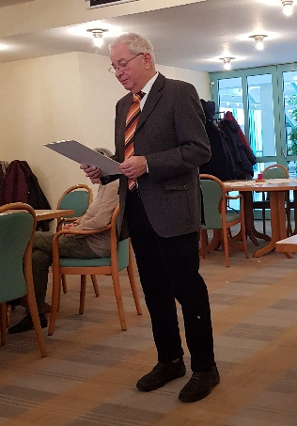
Wirkt zusammen wunderbar!
Er als Vorstand, ein Jahrzehnt
Sie ihm voll zur Seite steht.

Planen und Organisieren,
Mitglieder zusammenführen
Im Strohdorfer Seniorenheim
Zu interessanten Themen.
Dabei ist er nicht allein;
Ausschuss kann was übernehmen.

Ein schönbuntes Jahr`Programm
Zeigt uns, was der Vorstand kann.
Man schaut es an, - ist informiert,
was beim Seniorenbund geschieht.

Da ist auch noch der Schriftverkehr
mit Stuttgarts Hauptverband –
Digital und Fon – bedeutsam sehr –
Und immer relevant.

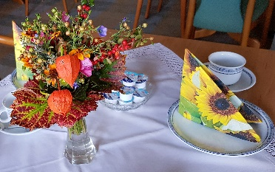
Bevor wir all in Strohdorf sitzen,
sieht man die Frau Ender flitzen,
Stühle rücken, Tische decken
Mit Blumen schmücken alle Ecken.
Wir nehmen Platz und sehn uns wieder,
Hans schaut besorgt noch auf den Beamer.

Unbedingt muss man verweisen
Auf die tollen Mehrtagsreisen,
die Hans Ender organisiert
und uns zu großen Zielen führt:
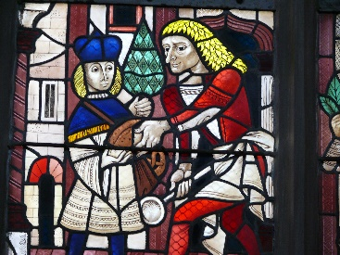
In die Pfalz zum Hambacher Schloss,
Pfälzer Wald und Hauenstein,
Würzburg, Bamberg, Schloss Seehof,
Fränkische Schweiz und Pottenstein.

Ortenau, Durlach – eminent!
Colmar - `ne kunsteiche Stadt
die schöne alte Bauten hat.
Obernai – geflammter Kuchen
Dürfen wir auch noch versuchen.

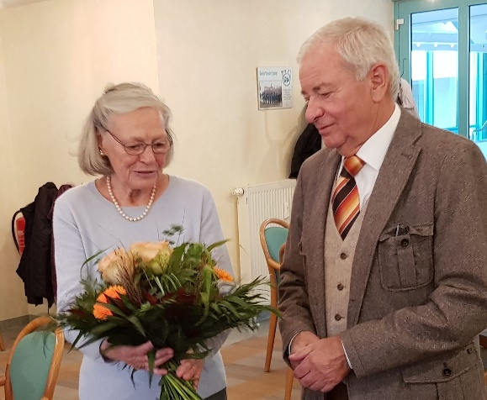
Im Chiemsee drin die Fraueninsel,
auf Herrenchiemsee, welch ein Schloss!
Am Königsee herrliche Winkel.
Auch das Altmühltal – ganz groß!

Steigen auf Baumwipfel-Pfad
Bei Zwiesel – tief im Bayernwald –
Glaskunst bekannt in aller Welt.
Großer Arber – Hohenzollernberg!
(Ist leider weit von uns entfernt).

Diese schönen Reisen fordern
Zeit und Müh. An vielen Orten Doris und Hans,
dass wir uns dann wohlfühlen ganz!

Vereinbarn muss man Spesen, Preise,
Tagesabläufe für die Reise,
Planen – Fahrzeit nicht vergessen,
Sorge tragen für das Essen!
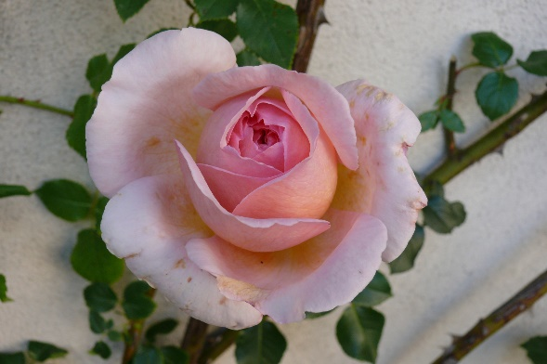
Oh, da gäb`s noch viel zu sagen,
ein`s zu erwähnen, muss ich wagen:
Wie intensiv die Doris dann
Unterstützt in Allem ihren Mann.

So sagen wir Euch herzlich Dank,
für Eure Leistung – imposant.
Für uns alle wart Ihr stets bereit –
Wir wünschen Euch Gesundheit, gute Zeit!
Fotos Hartmut Fischer

Paul Dammenmiller

